Ожидается что back-end при запросе пользователей будет возвращать данные в виде массива объектов следующего вида

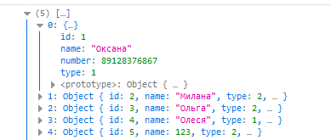

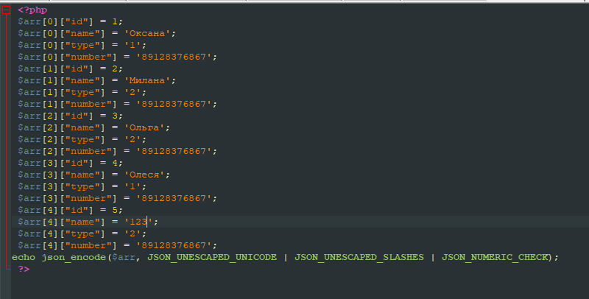

При добавлении нового потребителя будет принимать параметры запроса в виде name=Павел&type=1&number=5325235235235

При обновлении потребителя будет принимать те же параметры, только с id

При удалении потребителя, будет принимать только id потребителя